DIMENSIÓN ECONÓMICA

Metodología y resultados

1. Metodología de la dimensión económica

1.1 Enfoque, alcance y unidad de análisis
La dimensión económica responde al objetivo específico de examinar el desempeño económico del suministro eléctrico en los países conectados al SIEPAC mediante indicadores de costos de generación, precio promedio de la electricidad e intensidad energética. El análisis comprende Guatemala, El Salvador, Honduras, Nicaragua, Costa Rica y Panamá durante el período 2020–2024. Por su estructura temporal y por utilizar registros históricos sin manipulación de variables, el componente cuantitativo es no experimental, retrospectivo y longitudinal, con alcance descriptivo.
Se emplean ocho Indicadores Energéticos del Desarrollo Sostenible (IEDS) de la dimensión económica: ECO1, ECO2, ECO3, ECO6, ECO11, ECO13, ECO14 y ECO15, adaptados al subsistema eléctrico. Las directrices de los IEDS permiten seleccionar y ajustar los indicadores a las circunstancias y capacidades de información del sistema analizado, siempre que se expliciten las definiciones, unidades, fuentes y limitaciones (OIEA et al., 2008). Para el componente de costos de generación se incorpora “ECO-CG” como indicador complementario de elaboración propia; esta denominación no forma parte de los 16 indicadores económicos oficiales del marco IEDS.
La unidad de análisis es el bloque formado por los seis países interconectados. En consecuencia, los seis países constituyen el universo completo del sistema estudiado y no una muestra probabilística. La estadística utilizada es descriptiva; no se realizan pruebas de inferencia ni se extrapolan resultados a una población mayor (Hernández Sampieri et al., 2014).

1.2 Fuentes de información, tratamiento de datos y operacionalización
Las variables eléctricas de los ocho IEDS proceden principalmente del Sistema de Información Energética de Latinoamérica y el Caribe (SIELAC) de OLADE. El producto interno bruto real se obtiene del Banco Mundial; la población y la tarifa media regulada, de la CEPAL y el valor agregado manufacturero se reconstruye con el indicador ODS 9.2.1 de CEPAL/UNIDO y el PIB real. Para ECO-CG se utilizan fuentes oficiales de los reguladores y operadores nacionales. Las series se organizan por país y año, se verifican en su unidad de origen y se homologan antes del cálculo. La energía se procesa en kWh; las magnitudes macroeconómicas en USD constantes de 2015; y los precios y costos en USD corrientes/MWh.
El procesamiento conserva la trazabilidad desde el dato de origen hasta el indicador calculado. Para cada serie se verifica la cobertura temporal 2020–2024, la correspondencia país-año, la unidad de medida y la compatibilidad conceptual entre numerador y denominador. En los indicadores de composición de la generación (ECO11 y ECO13) se mantiene SIELAC-OLADE como fuente única para los seis países.
Tabla 1
Operacionalización de los indicadores económicos
Indicador | Fórmula o construcción | Unidad | Medida del bloque | Fuente principal
ECO1. Uso de energía per cápita | Consumo final total ÷ población | kWh/habitante | Razón de sumas | OLADE; CEPAL
ECO2. Uso de energía por unidad de PIB | Consumo final total ÷ PIB real | kWh/USD const. 2015 | Razón de sumas | OLADE; Banco Mundial
ECO3. Eficiencia de conversión y distribución | (Consumo final total ÷ producción bruta) × 100 | % | Razón de sumas | OLADE
ECO6. Intensidad energética de la industria | Consumo eléctrico industrial ÷ valor agregado manufacturero | kWh/USD const. 2015 | Razón de sumas | OLADE; CEPAL; UNIDO; Banco Mundial
ECO11. Fósiles en la electricidad | (Generación térmica fósil ÷ generación total) × 100 | % | Razón de sumas | OLADE
ECO13. Renovables en la electricidad | (Hidro + geotermia + eólica + solar + biomasa) ÷ generación total × 100 | % | Razón de sumas | OLADE
ECO14. Precio medio de la electricidad | Precio medio de la electricidad regulada | USD corrientes/MWh | Mediana de países; sin agregado regional | CEPAL
ECO15. Dependencia de importaciones netas | (Importaciones − exportaciones) ÷ (producción bruta + importaciones − exportaciones) × 100 | % | Razón de sumas | OLADE
ECO-CG. Costo de generación eléctrica | Costo medio unitario de generación, operación o abastecimiento según proxy oficial | USD corrientes/MWh | Estadística descriptiva; sin agregado regional | Reguladores y operadores nacionales
Nota. ECO-CG es un indicador complementario y no un IEDS oficial. ECO14 y ECO-CG no se denominan agregados regionales: en ECO14 falta el ponderador de energía regulada vendida y en ECO-CG los instrumentos nacionales no son conceptualmente homólogos.

1.3 Cálculo del nivel del bloque
Sea xᵢ,ₜ el valor de un indicador en el país i y el año t, construido a partir de un numerador Nᵢ,ₜ y un denominador Dᵢ,ₜ. Cuando ambos componentes son agregables y conceptualmente equivalentes entre países, el nivel del SIEPAC se obtiene mediante una razón de sumas. Esta medida equivale a ponderar cada valor nacional por el denominador que le corresponde y responde a la pregunta de cuánto representa el indicador para el sistema regional en conjunto. La media simple se conserva como referencia del “país típico” del bloque; no sustituye al agregado regional cuando este puede calcularse.
xtB=i​Ni,ti​Di,t | (1)
xt=16i​xi,t | (2)
σt=16i​xi,t-xt2 | (3)
$$CV_{t}=\frac{σ_{t}}{\left|{\overset{‾}{x}}_{t}\right|}×100$$ | (4)
$$CAGR=\left[{\left(\frac{x_{2024}}{x_{2020}}\right)}^{1/4}-1\right]×100$$ | (5)

1.4 Estadística descriptiva y criterio de selección
La selección de los estadísticos responde a la estructura censal y comparativa del estudio. La media simple resume el nivel promedio de los seis países asignando el mismo peso a cada uno, mientras la mediana identifica el valor central y es menos sensible a observaciones extremas; por esta propiedad se adopta como medida de nivel de ECO14, donde no existe un ponderador común (Lind et al., 2012). La desviación estándar se calcula como poblacional, con N = 6, porque se observa la totalidad de los países del SIEPAC y se busca describir su dispersión exacta, no estimar la de una población mayor (Lind et al., 2012; Hernández Sampieri et al., 2014). El mínimo, el máximo y el rango muestran los límites y la amplitud absoluta de las diferencias nacionales.
El coeficiente de variación (CV) expresa la desviación estándar en relación con la media y permite comparar dispersión relativa entre indicadores con unidades y escalas distintas (Lind et al., 2012). En esta investigación, la disminución del CV entre 2020 y 2024 se utiliza como criterio descriptivo de convergencia sigma y su aumento como divergencia; esta operacionalización se emplea para describir acercamiento o alejamiento entre países, no como una prueba econométrica de convergencia (Sala-i-Martin, 1996). El CV no se interpreta en ECO15 porque los valores nacionales pueden tener signos opuestos y la media se aproxima a cero, condición que vuelve inestable el cociente; en ese caso la dispersión se describe con desviación estándar y rango, en puntos porcentuales.
La tendencia temporal se expresa mediante la variación entre 2020 y 2024. En los indicadores de nivel positivos se calcula además la tasa de crecimiento anual compuesta (CAGR, por sus siglas en inglés, compound annual growth rate). La CAGR es la tasa anual constante equivalente que, aplicada de forma compuesta, lleva el valor inicial al valor final; por ello resume mediante una media geométrica el crecimiento acumulado de los cuatro intervalos anuales que separan las cinco observaciones de 2020–2024 (Lind et al., 2012). No implica que la serie haya crecido a esa tasa en cada año. Para ECO11, ECO13 y ECO15 la variación se reporta en puntos porcentuales; en ECO15, además, la CAGR no procede por la posibilidad de valores negativos o cambios de signo.

1.5 Tratamientos especiales y límites de interpretación
ECO3 constituye una aproximación mediante la razón entre consumo final y producción bruta y no una medición estricta de eficiencia técnica. La diferencia entre ambas magnitudes incorpora pérdidas técnicas y no técnicas, autoconsumo de centrales, intercambios internacionales y diferencias de cobertura estadística que la fuente no permite separar. Por ello, un valor nacional puede superar 100 % sin constituir necesariamente un error. ECO6 presenta otra asimetría: el numerador corresponde al consumo eléctrico del sector industrial completo reportado por OLADE, mientras el denominador es el valor agregado manufacturero. En consecuencia, su nivel no se interpreta como intensidad manufacturera estricta y se privilegia la lectura de la tendencia.
En ECO14 no se dispone de la energía regulada vendida por país, necesaria para construir una tarifa regional ponderada. Se utiliza, por tanto, la mediana de los seis valores nacionales y se denomina “tarifa del país mediano del bloque”, no tarifa regional. Trece de las 30 observaciones país-año son imputadas mediante la CAGR histórica de cada país: 2023–2024 para los seis países y 2022–2024 para El Salvador, cuyo último dato observado es 2021. Los valores imputados se identifican como tales y las conclusiones sustantivas se apoyan prioritariamente en el corte de mayor soporte observacional 2020–2022. Además, la tarifa se expresa en dólares corrientes, por lo que sus cambios son nominales y no representan variaciones de precio real.
Finalmente, 2020 constituye un año base afectado por la contracción económica asociada a la pandemia de COVID-19. Por ello, parte de la variación observada en la ventana puede corresponder a recuperación coyuntural y no necesariamente a un cambio estructural. Esta advertencia limita la interpretación causal, pero no invalida la descripción de los valores observados.

1.6 Construcción del indicador complementario ECO-CG
ECO-CG se construyó para responder al componente “costos de generación” del objetivo específico económico. Se define como una aproximación al costo medio unitario asociado a la generación, la operación del sistema o la adquisición de energía y potencia destinada al suministro, expresada en USD corrientes/MWh. Debido a que los seis países no publican una misma variable contable bajo una frontera homogénea, se estableció una jerarquía de selección: nivel 1, costo medio real de generación publicado directamente; nivel 2, costo total de generación u operación dividido entre energía oficial compatible; nivel 3, costo medio de adquisición o abastecimiento de energía y potencia; nivel 4, componente de generación o energía de la tarifa regulada; y nivel 5, precio mayorista, spot o de oportunidad únicamente como último recurso. La búsqueda se detuvo en el primer nivel que permitió construir una serie oficial, continua y reproducible para 2020–2024; ningún país requirió el nivel 5.
La regla de consistencia fue mantener la misma frontera entre numerador y denominador, evitar la combinación de costos y energía de mercados distintos y excluir transmisión y distribución siempre que la fuente permitiera separarlas. La anualización se ajustó a la forma de publicación de cada país: Honduras y El Salvador se ponderan por períodos de vigencia; Guatemala y Nicaragua agregan primero costos y energía compatibles; Costa Rica utiliza valores anuales directos en 2020–2023 y un proxy parcial ponderado por energía mensual en 2024; y Panamá promedia por días los costos mensuales de cada distribuidora y pondera posteriormente por sus compras anuales. Estas reglas garantizan consistencia interna por país, pero no convierten los instrumentos en económicamente idénticos.
Tabla 2
Trazabilidad metodológica del indicador ECO-CG por país
País | Nivel | Variable seleccionada | Fuente oficial | Construcción anual | Cobertura y bandera
Guatemala | 2 | CTO del despacho / energía asociada | CNEE; fuente primaria AMM | Σ(despacho + RRO + RRA) ÷ Σ energía por recurso | Completa; reconstruida de datos oficiales
Honduras | 3 | CBG ajustado regulatorio | CREE | Promedio por meses de vigencia | Completa; 2020 con primer semestre reconstruido
El Salvador | 4 | PETT regulado | SIGET; controles UT | Σ(PETT × días) ÷ días del año | Completa; 2024 cambia a bloque no protegido desde 15/04
Nicaragua | 2 | Costo operativo posdespacho / demanda pos | CNDC; normativa INE | Σ costo_pos ÷ Σ dem_pos | Completa; 1,827 días oficiales
Costa Rica | 3 | Liquidación de inyecciones al SEN, sin transmisión | DOCSE/ICE | Dato anual; 2024 ponderado por energía mensual | 2020–2023 directos; 2024 parcial de seis meses
Panamá | 3 | CGP monómico de distribuidoras | ASEP | CGP por días; empresas ponderadas por compras | Completa; reconstruida de 180 precios y 15 ponderadores
Nota. AMM = Administrador del Mercado Mayorista; ASEP = Autoridad Nacional de los Servicios Públicos; CBG = Costo Base de Generación; CGP = Costo de Generación Promedio; CNEE = Comisión Nacional de Energía Eléctrica; CNDC = Centro Nacional de Despacho de Carga; CREE = Comisión Reguladora de Energía Eléctrica; CTO = Costo Total de la Operación; DOCSE = División Operación y Control del Sistema Eléctrico; ICE = Instituto Costarricense de Electricidad; INE = Instituto Nicaragüense de Energía; PETT = Precio Promedio de la Energía a Trasladar a Tarifas; RRA = Reserva Rápida; RRO = Reserva Rodante Operativa; SEN = Sistema Eléctrico Nacional; SIGET = Superintendencia General de Electricidad y Telecomunicaciones; UT = Unidad de Transacciones. Los niveles expresan proximidad metodológica al costo de generación y no equivalencia económica entre instrumentos.
Por la heterogeneidad descrita, ECO-CG no se agrega mediante razón de sumas ni se interpreta como “costo regional” del SIEPAC. La media, mediana, desviación estándar poblacional, coeficiente de variación, mínimo, máximo y rango se calculan de manera no ponderada sobre los seis proxies de cada año únicamente para caracterizar su distribución. Las comparaciones más sólidas son las tendencias internas de cada construcción nacional y la evolución de las medidas centrales, conservando las banderas de calidad.

2. Resultados de la dimensión económica
La Tabla 3 presenta una lectura sintética de los nueve indicadores utilizados en la dimensión económica. Para los indicadores con numerador y denominador agregables se reporta el nivel del SIEPAC por razón de sumas. ECO14 se resume mediante la mediana de países y ECO-CG mediante la mediana descriptiva de los proxies nacionales; en ambos casos la denominación evita presentar una medida no homogénea como agregado regional.
Tabla 3
Matriz de resultados económicos del SIEPAC, 2020–2024
Indicador y unidad | 2020 | 2021 | 2022 | 2023 | 2024 | Δ 2020–2024
ECO1. Uso de energía per cápita (kWh/hab.) | 959 | 1,037 | 1,041 | 1,080 | 1,063 | +10.9 %
ECO2. Uso de energía por unidad de PIB (kWh/USD const. 2015) | 0.1948 | 0.1924 | 0.1849 | 0.1854 | 0.1786 | −8.3 %
ECO3. Eficiencia de conversión y distribución (%) | 82.4 | 83.1 | 84.5 | 84.9 | 82.6 | +0.2 pp
ECO6. Intensidad energética de la industria (kWh/USD const. 2015) | 0.3696 | 0.3795 | 0.4372 | 0.4588 | 0.4968 | +34.4 %
ECO11. Fósiles en la electricidad (%) | 25.0 | 23.9 | 24.3 | 34.9 | 33.0 | +8.0 pp
ECO13. Renovables en la electricidad (%) | 75.0 | 76.1 | 75.7 | 65.1 | 67.0 | −8.0 pp
ECO14. Precio medio de la electricidad (USD corrientes/MWh)† | 178.3 | 182.4 | 188.7 | 186.8* | 185.5* | +4.0 %
ECO15. Dependencia de importaciones netas (%) | 1.7 | 1.7 | 1.8 | 2.5 | 2.2 | +0.5 pp
ECO-CG. Costo de generación eléctrica (USD corrientes/MWh)‡ | 86.43 | 94.35 | 110.66 | 111.06 | 113.22 | +31.0 %
Nota. La medida de nivel es la razón de sumas para ECO1, ECO2, ECO3, ECO6, ECO11, ECO13 y ECO15. † ECO14 se resume con la mediana de países; 2023–2024 están totalmente imputados mediante CAGR y El Salvador 2022 también es imputado. El +4.0 % corresponde a la serie completa y no constituye evidencia observada de 2024. ‡ ECO-CG se resume con la mediana de proxies nacionales; no representa un costo regional homogéneo. Δ = variación de la ventana; pp = puntos porcentuales.

2.1 ECO1. Uso de energía per cápita
El ECO1 expresa el consumo final de electricidad por habitante, en kWh/habitante. El agregado del SIEPAC aumentó de 959 kWh/habitante en 2020 a 1,063 kWh/habitante en 2024, equivalente a +10.9 % en la ventana y a una CAGR de +2.61 % anual. El agregado se mantuvo por debajo de la media simple de países, lo que evidencia el efecto de ponderar por población y confirma que ambas medidas responden a preguntas distintas.
Figura 1
Uso de energía per cápita (ECO1) en el bloque SIEPAC, 2020–2024
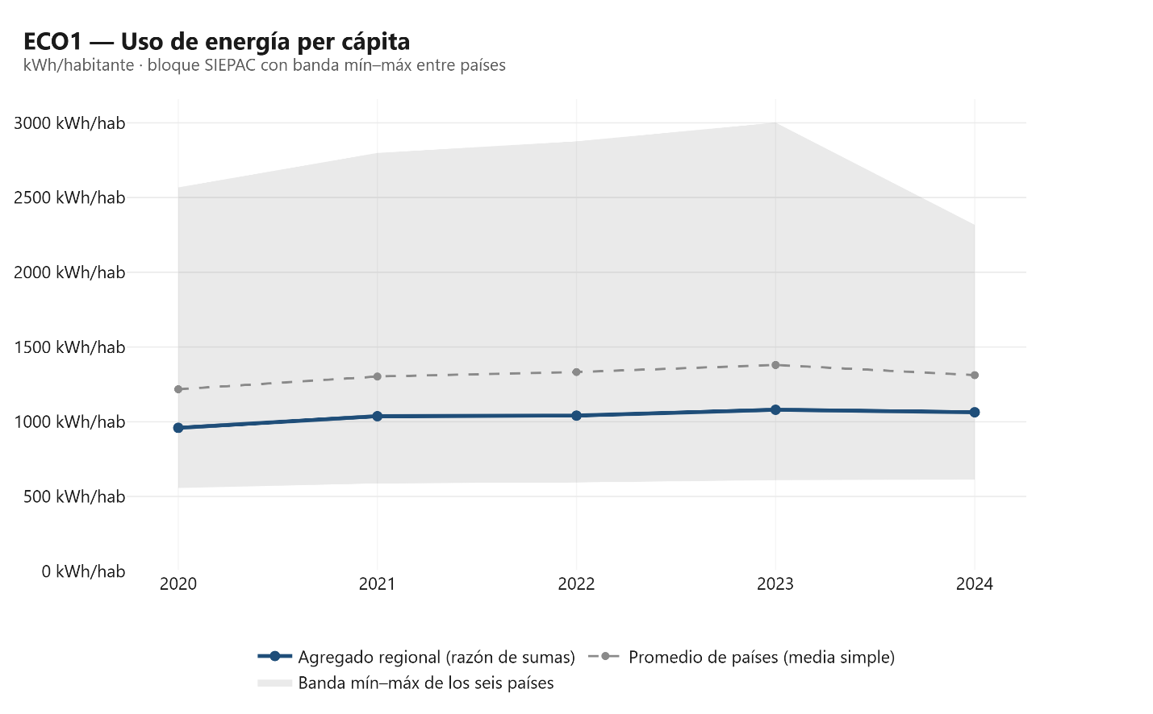
Nota. La línea continua es el agregado regional por razón de sumas; la línea discontinua, el promedio simple de países; la banda sombreada, el intervalo mínimo–máximo de los seis valores nacionales de cada año, sin identificar países. Elaboración propia a partir de las tablas del anexo.

La dispersión relativa entre países se redujo: el CV pasó de 63.5 % a 52.5 %. Por tanto, al cierre del período el bloque registró mayor consumo eléctrico por habitante y una menor heterogeneidad relativa. Este resultado describe intensidad de uso por persona; por sí solo no mide acceso, asequibilidad ni bienestar.

2.2 ECO2. Uso de energía por unidad de PIB
El ECO2 mide la electricidad consumida por unidad de producto interno bruto real, en kWh/USD constantes de 2015. El agregado regional disminuyó de 0.1948 en 2020 a 0.1786 kWh/USD en 2024, una reducción de 8.3 % y una CAGR de −2.15 % anual.
En términos descriptivos, la economía del bloque utilizó menos electricidad por cada unidad de producto al final de la ventana.
Figura 2
Uso de energía por unidad de PIB (ECO2) en el bloque SIEPAC, 2020–2024
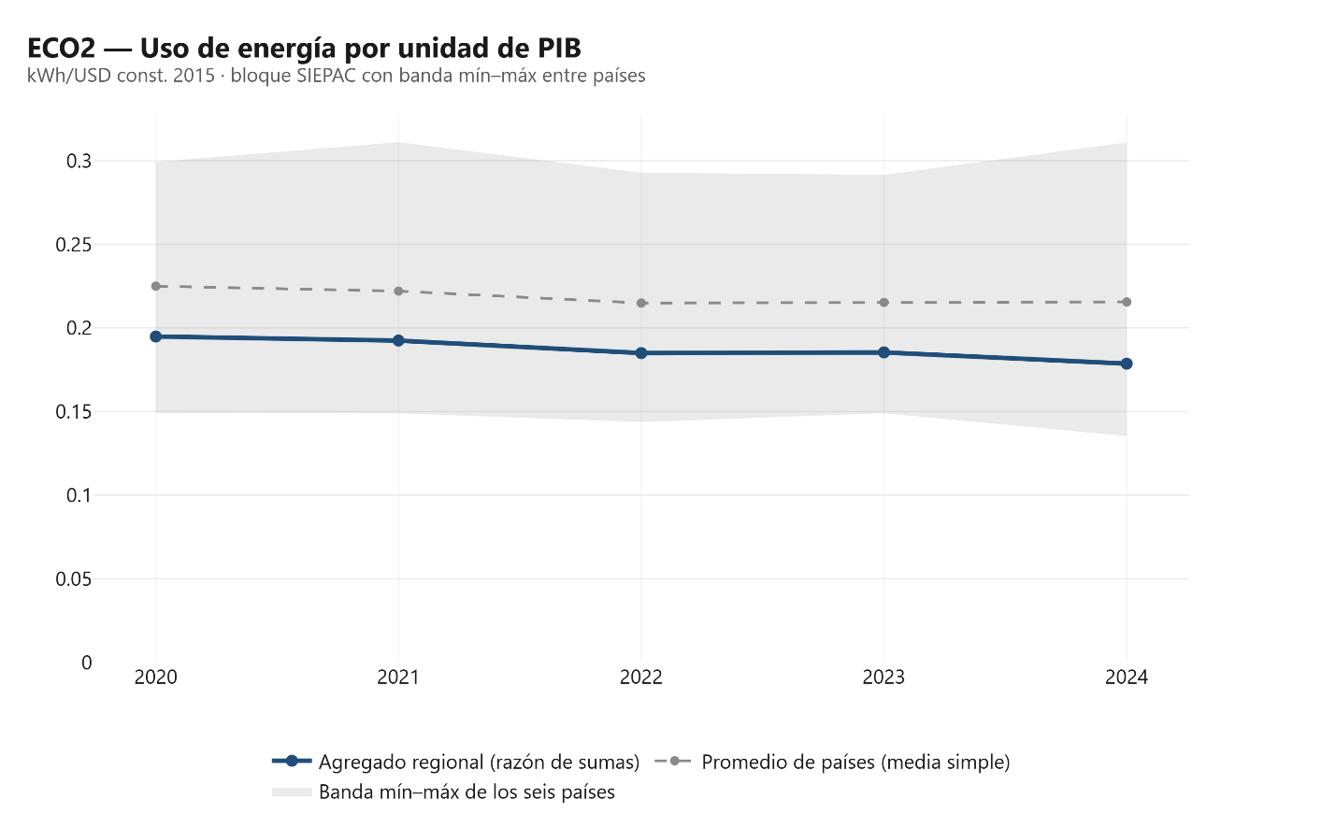
Nota. Las convenciones de lectura son las de la Figura 1. Elaboración propia a partir de las tablas del anexo.

La mejora del nivel agregado no se acompañó de mayor homogeneidad: el CV aumentó de 25.8 % a 33.6 %. El resultado indica una reducción de la intensidad eléctrica regional simultánea con una ampliación de las diferencias relativas entre las economías nacionales; no debe interpretarse por sí solo como una medida completa de eficiencia económica o tecnológica.

2.3 ECO3. Eficiencia de conversión y distribución
El ECO3 relaciona el consumo final con la producción bruta de electricidad y se utiliza como aproximación de la eficiencia de conversión y distribución. El agregado pasó de 82.4 % en 2020 a 82.6 % en 2024, una variación de apenas +0.2 puntos porcentuales; durante la ventana permaneció, por tanto, esencialmente estable.
Figura 3
Eficiencia de conversión y distribución (ECO3) en el bloque SIEPAC, 2020–2024
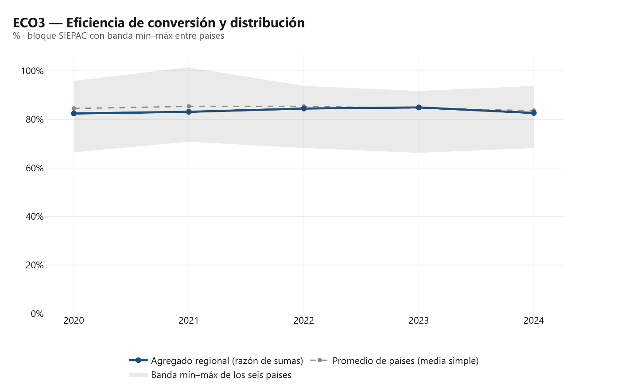
Nota. Las convenciones de lectura son las de la Figura 1. Elaboración propia a partir de las tablas del anexo.

La dispersión relativa disminuyó de 11.5 % a 9.9 %, aunque en 2024 la distancia entre el mínimo y el máximo nacional todavía alcanzó 25.6 puntos porcentuales. La evidencia permite concluir una ligera homogeneización entre países, pero no una mejora sustantiva del nivel regional. La lectura se mantiene condicionada por el carácter aproximado del indicador y por los componentes no separables descritos en la metodología.

2.4 ECO6. Intensidad energética de la industria
El ECO6 relaciona el consumo eléctrico industrial con el valor agregado manufacturero, en kWh/USD constantes de 2015. El agregado aumentó de 0.3696 en 2020 a 0.4968 kWh/USD en 2024, equivalente a +34.4 % y a una CAGR de +7.67 % anual. La trayectoria contrasta con la reducción observada en ECO2 y muestra que ambos indicadores evolucionaron en sentidos distintos.
Figura 4
Intensidad energética de la industria (ECO6) en el bloque SIEPAC, 2020–2024
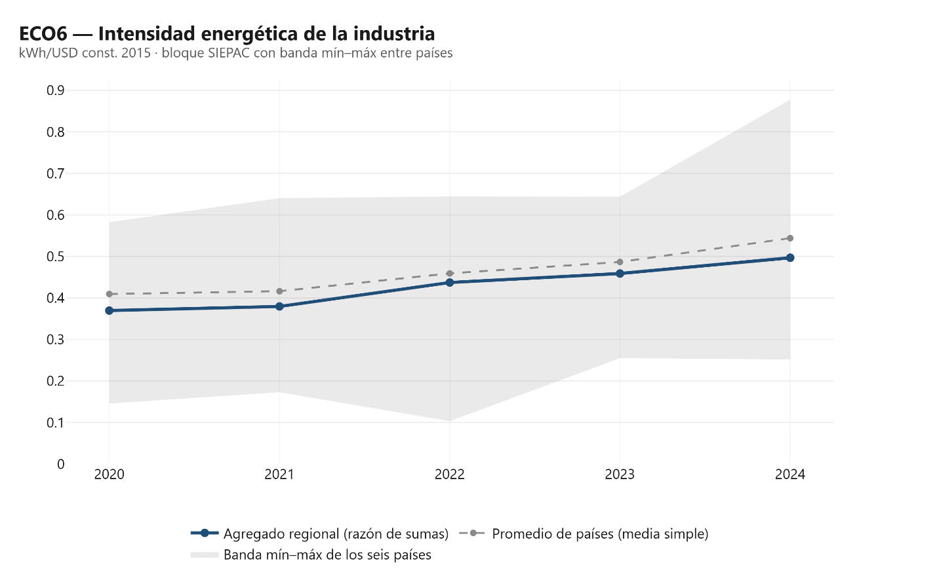
Nota. Las convenciones de lectura son las de la Figura 1. Elaboración propia a partir de las tablas del anexo.

El CV disminuyó de 41.9 % a 37.1 %, aunque el rango volvió a ampliarse en 2024. La conclusión cuantitativa se limita a que la razón consumo industrial/valor agregado manufacturero aumentó durante la ventana.

2.5 ECO11. Fósiles en la electricidad
El ECO11 mide la participación de la generación térmica fósil en la generación eléctrica total. En el SIEPAC esta participación aumentó de 25.0 % en 2020 a 33.0 % en 2024, es decir, +8.0 puntos porcentuales. El cambio se concentró principalmente a partir de 2023.
Figura 5
Fósiles en la electricidad (ECO11) en el bloque SIEPAC, 2020–2024
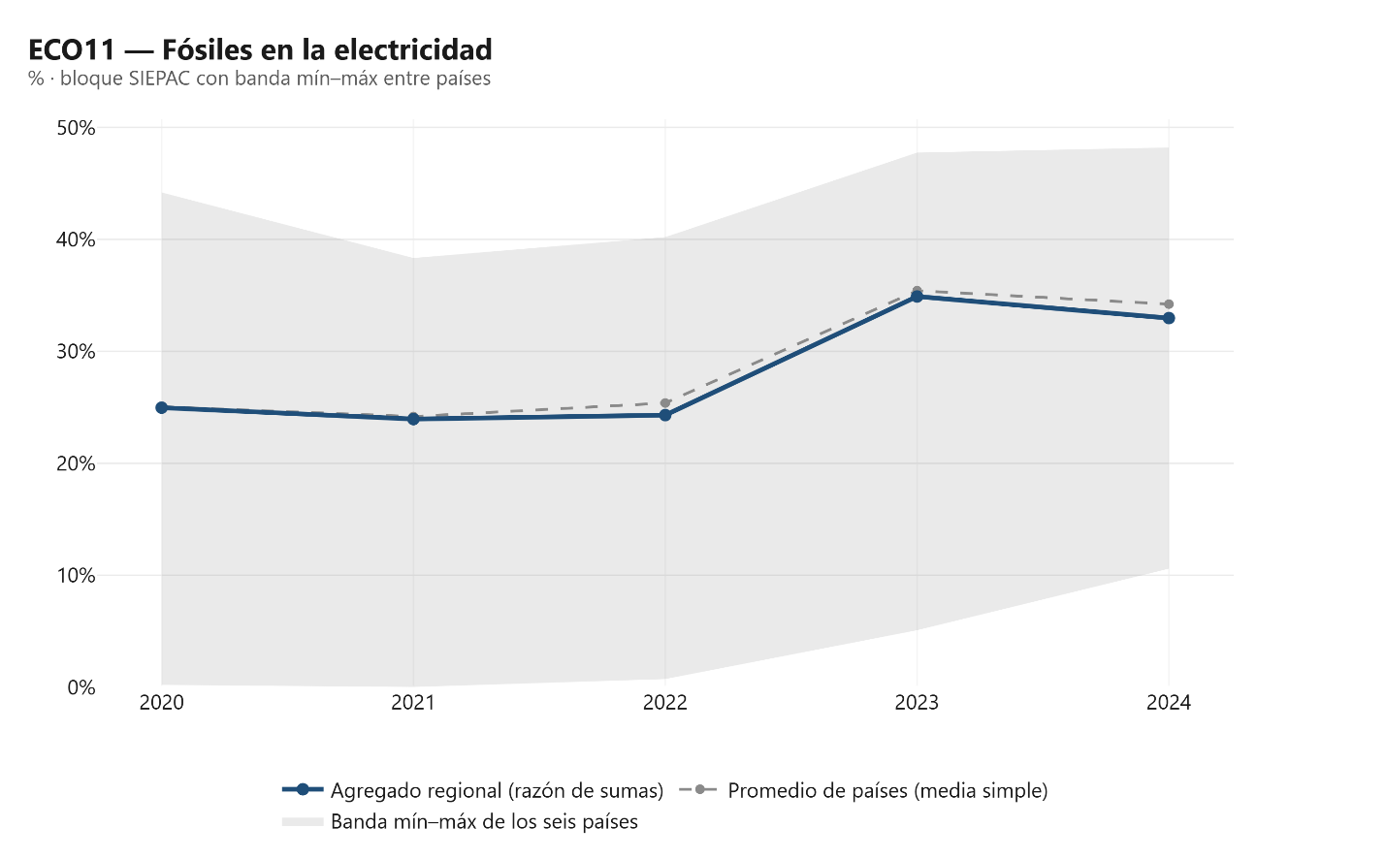
Nota. Las convenciones de lectura son las de la Figura 1. Elaboración propia a partir de las tablas del anexo.

El CV se redujo de 56.2 % a 38.5 %, la mayor disminución relativa de dispersión entre los indicadores económicos analizados. En consecuencia, el bloque terminó la ventana con una mayor participación fósil y con menores diferencias relativas entre países en esta dimensión. El resultado expresa composición porcentual, no volumen absoluto de generación fósil.

2.6 ECO13. Renovables en la electricidad
El ECO13 mide la participación conjunta de la generación hidroeléctrica, geotérmica, eólica, solar y de biomasa en la generación total. Al ser complementario de ECO11 en la clasificación utilizada, la participación renovable disminuyó de 75.0 % en 2020 a 67.0 % en 2024, una reducción de 8.0 puntos porcentuales.
Figura 6
Renovables en la electricidad (ECO13) en el bloque SIEPAC, 2020–2024
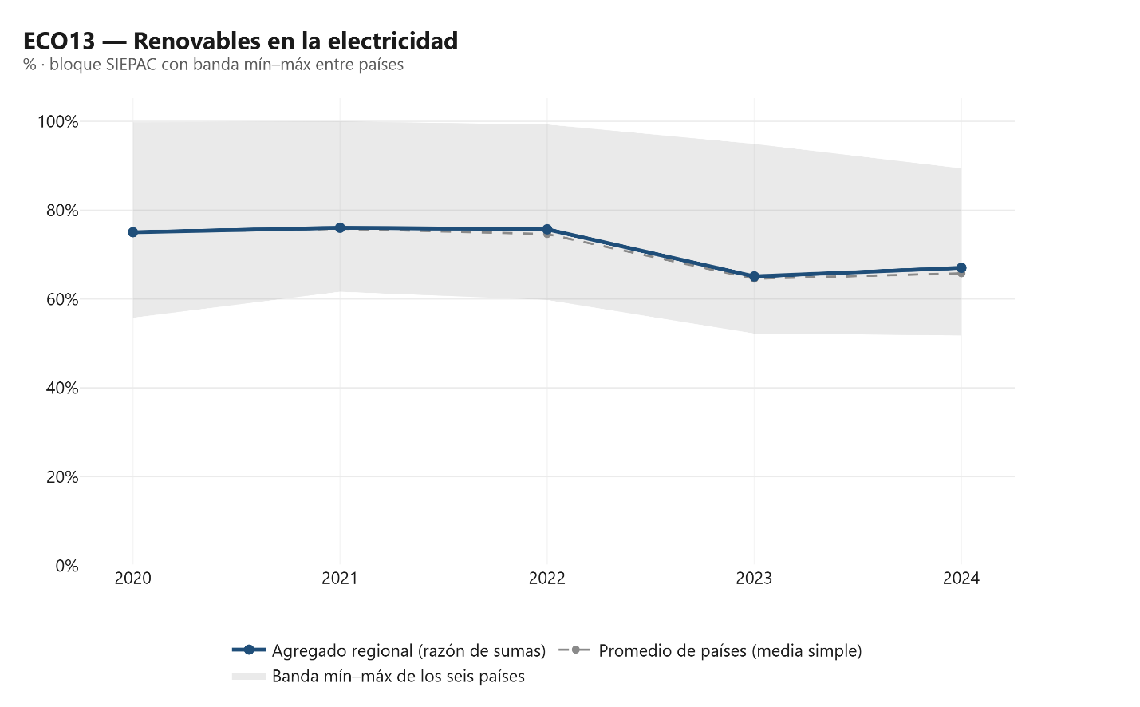
Nota. Las convenciones de lectura son las de la Figura 1. Elaboración propia a partir de las tablas del anexo.

El CV pasó de 18.8 % a 20.0 %, por lo que la dispersión relativa terminó ligeramente por encima de la observada al inicio. Este resultado muestra un cambio de composición de la matriz regional y no demuestra, por sí mismo, una disminución de la generación renovable en términos absolutos. Los valores se mantienen con SIELAC-OLADE como fuente homogénea para los seis países.

2.7 ECO14. Precio medio de la electricidad
El ECO14 representa el precio medio de la electricidad regulada para el usuario final, en USD corrientes/MWh. Debido a la ausencia de un ponderador regional, el nivel se interpreta mediante la mediana de los seis países. En el corte de mayor soporte observacional 2020–2022 , con la salvedad de que El Salvador 2022 es imputado, la mediana aumentó de 178.3 a 188.7 USD/MWh (+5.8 %), con una CAGR equivalente de +2.88 % anual.
Figura 7
Precio medio de la electricidad (ECO14) en el bloque SIEPAC, 2020–2024
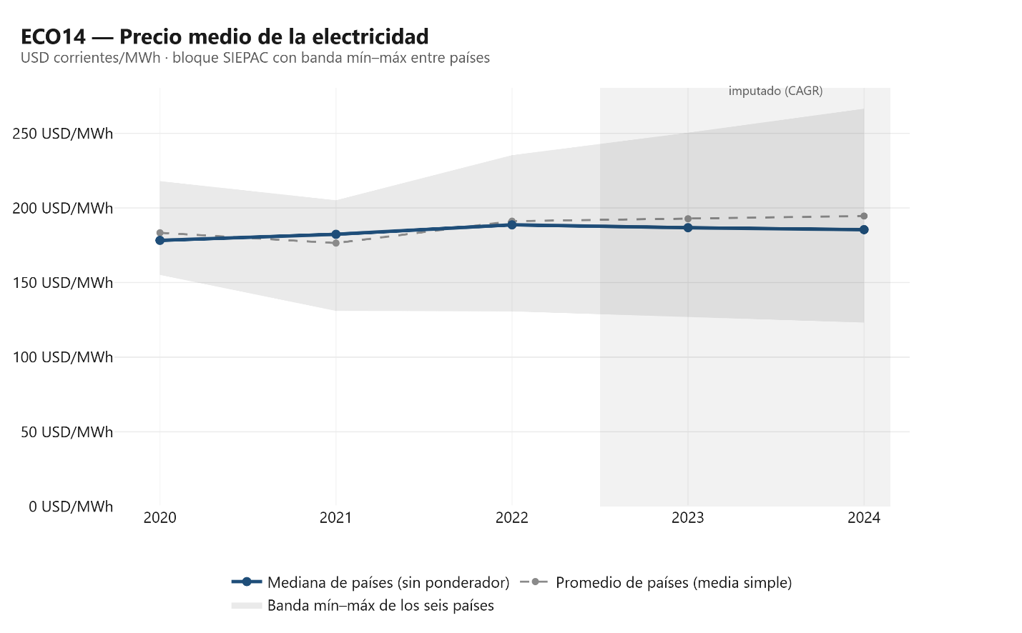
Nota. A diferencia de las figuras anteriores, la línea continua es la mediana de países. El resto de las convenciones son las de la Figura 1. La franja vertical marca los años cuyos valores son imputados vía CAGR. Elaboración propia a partir de las tablas del anexo.

La dispersión también aumentó en ese corte, con un CV de 10.9 % en 2020 y 17.8 % en 2022. La serie completa alcanza una mediana de 185.5 USD/MWh en 2024 y un CV de 23.4 %, pero 2023–2024 son totalmente imputados; por ello, esas cifras describen una extrapolación y no constituyen evidencia observada sobre la evolución reciente. Al estar expresados en dólares corrientes, los cambios son nominales.

2.8 ECO15. Dependencia de importaciones netas
El ECO15 mide el peso del saldo de importaciones netas sobre la oferta eléctrica total. El agregado del SIEPAC pasó de 1.7 % en 2020 a 2.2 % en 2024, un aumento de 0.5 puntos porcentuales. Durante toda la ventana el saldo neto externo se mantuvo reducido en relación con la oferta regional.
Figura 8
Dependencia de importaciones netas (ECO15) en el bloque SIEPAC, 2020–2024
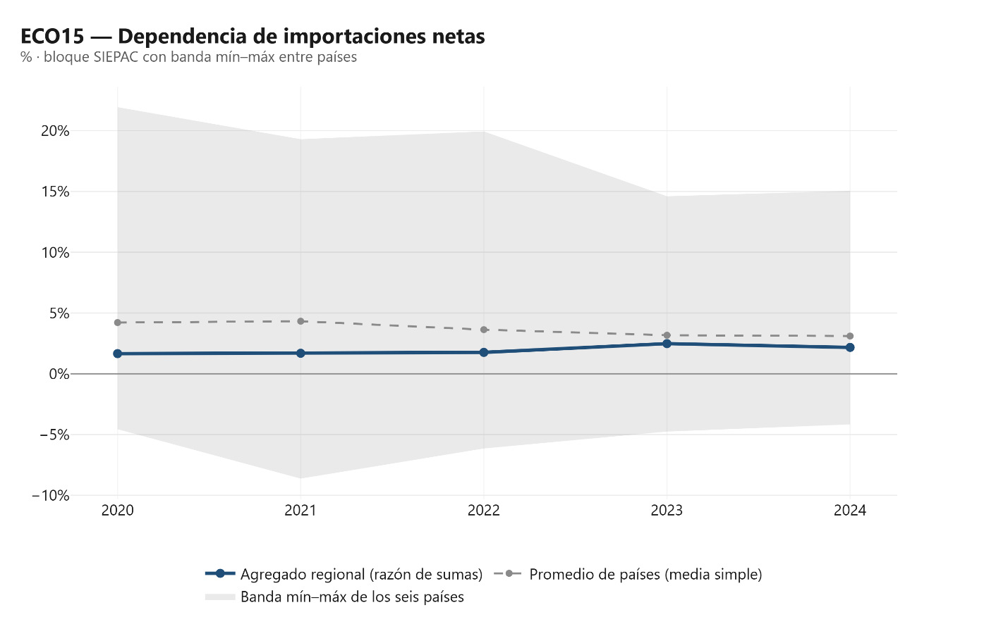
Nota. Las convenciones de lectura son las de la Figura 1. Elaboración propia a partir de las tablas del anexo.

La desviación estándar de los valores nacionales disminuyó de 9.1 a 6.0 puntos porcentuales y el rango de 26.5 a 19.2 puntos. La coexistencia de países importadores y exportadores explica que la media simple no represente el saldo del bloque; por esta razón la interpretación se sustenta en el agregado regional. Los datos permiten describir una baja dependencia neta externa, pero no atribuir por sí solos la evolución de precios o costos a las importaciones.

2.9 ECO-CG. Costo de generación eléctrica
El ECO-CG aproxima el costo medio unitario de generación, operación o abastecimiento mediante el mejor proxy oficial disponible en cada país, en USD corrientes/MWh. A diferencia de los IEDS anteriores, sus valores nacionales pertenecen a distintos niveles metodológicos y por ello no se construye un costo agregado del SIEPAC.
Tabla 4
Matriz ECO-CG de los países del SIEPAC, 2020–2024
País | Nivel | 2020 | 2021 | 2022 | 2023 | 2024
Guatemala | 2 | 24.60 | 25.67 | 30.28 | 38.05 | 37.56
Honduras | 3 | 92.48* | 118.19 | 161.37 | 153.55 | 164.89
El Salvador | 4 | 111.15 | 122.10 | 143.32 | 133.88 | 150.40‡
Nicaragua | 2 | 70.64 | 77.45 | 95.05 | 101.36 | 101.56
Costa Rica | 3 | 80.38 | 60.94 | 67.39 | 93.34 | 97.84†
Panamá | 3 | 116.48 | 111.25 | 126.28 | 120.76 | 124.89
Nota. Valores en USD corrientes/MWh. * Honduras 2020 incorpora reconstrucción retrospectiva del primer semestre. † Costa Rica 2024 es un proxy parcial de seis meses (junio y agosto–diciembre). ‡ El Salvador 2024 emplea desde el 15 de abril el PETT del bloque no protegido. Los niveles no representan instrumentos económicamente idénticos. Elaboración propia a partir de CNEE/AMM, CREE, SIGET/UT, CNDC/INE, DOCSE/ICE y ASEP.
Figura 9
Costo de generación eléctrica (ECO-CG) en los países del SIEPAC, 2020–2024
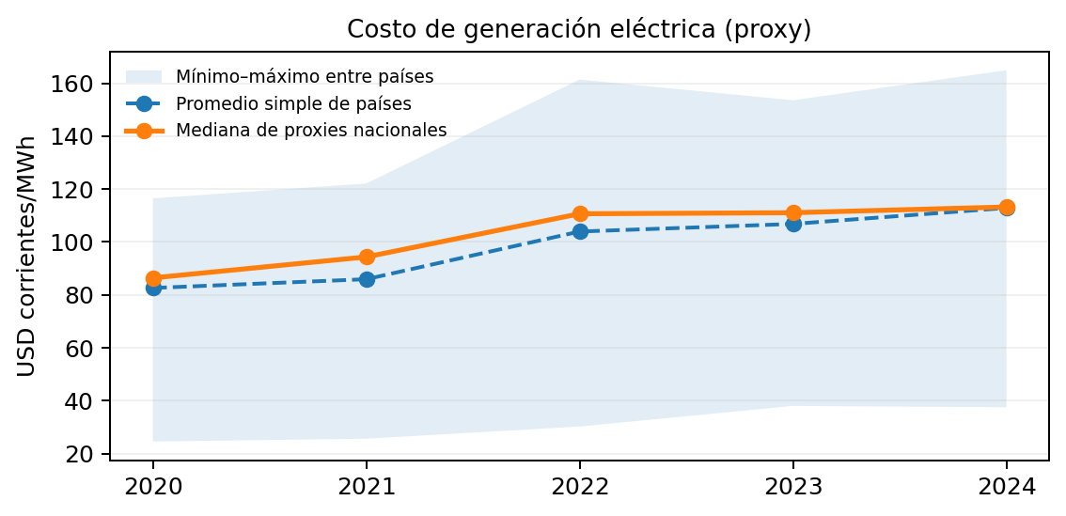
Nota. La línea continua corresponde a la mediana de los proxies nacionales; la línea discontinua, a la media simple; la banda muestra el intervalo mínimo–máximo. Estas medidas describen la distribución de los proxies y no un costo regional homogéneo. Elaboración propia a partir de las fuentes oficiales nacionales indicadas en la Tabla 2.
Tabla 5
Estadística descriptiva del ECO-CG, 2020–2024
Año | Media | Mediana | DE | CV (%) | Mínimo | Máximo | Rango
2020 | 82.62 | 86.43 | 30.48 | 36.89 | 24.60 | 116.48 | 91.88
2021 | 85.93 | 94.35 | 34.92 | 40.64 | 25.67 | 122.10 | 96.43
2022 | 103.95 | 110.66 | 45.07 | 43.36 | 30.28 | 161.37 | 131.09
2023 | 106.82 | 111.06 | 36.63 | 34.29 | 38.05 | 153.55 | 115.50
2024 | 112.86 | 113.22 | 41.40 | 36.68 | 37.56 | 164.89 | 127.33
Nota. DE = desviación estándar poblacional. Estadísticos no ponderados calculados sobre los seis proxies país-año. No constituyen un costo regional ni corrigen la diferencia entre niveles metodológicos. Los resultados de 2024 incluyen las banderas de la Tabla 4.
Las medidas centrales aumentaron durante el período: la media simple pasó de 82.62 a 112.86 USD/MWh y la mediana de 86.43 a 113.22 USD/MWh. El mayor aumento conjunto se observa en 2022, cuando cinco de los seis países incrementaron su indicador. Entre 2020 y 2024 las variaciones internas fueron +78.3 % en Honduras, +52.7 % en Guatemala, +43.8 % en Nicaragua, +35.3 % en El Salvador, +21.7 % en Costa Rica y +7.2 % en Panamá; estas tasas describen la evolución interna de cada proxy y no una comparación de eficiencia entre mercados.
La conclusión que puede sostenerse es que las señales oficiales aproximadas de costo tendieron a elevarse en la ventana. La heterogeneidad de los instrumentos impide interpretar las diferencias absolutas como un ranking de costos de generación. En 2024, al excluir de manera exploratoria a Costa Rica por su cobertura parcial de seis meses, la media de los cinco proxies restantes es 115.86 USD/MWh y la mediana 124.89 USD/MWh, frente a 112.86 y 113.22 USD/MWh con los seis países. La dirección general del resultado se mantiene, pero el nivel de la medida central es sensible a la cobertura; por ello deben conservarse las banderas de calidad de Costa Rica, El Salvador y Honduras en toda lectura posterior.

2.10 Síntesis de los resultados económicos
En la ventana 2020–2024, el bloque registró un aumento del consumo eléctrico por habitante y una reducción de la electricidad utilizada por unidad de PIB, mientras la razón de eficiencia ECO3 permaneció prácticamente estable. La intensidad eléctrica industrial aumentó, aunque su nivel debe leerse con la limitación de cobertura sectorial del denominador. En la matriz de generación, la participación fósil aumentó ocho puntos porcentuales y la renovable disminuyó en la misma magnitud.
La dependencia de importaciones netas se mantuvo baja. En precios, el corte con mayor respaldo observacional de ECO14 muestra un incremento de la mediana entre 2020 y 2022 y una mayor dispersión entre países; los valores de 2023–2024 son extrapolaciones. El indicador complementario ECO-CG, construido para responder específicamente al componente de costos de generación del objetivo económico, muestra una elevación de sus medidas centrales, pero su heterogeneidad metodológica impide tratarlo como un costo regional homogéneo.
En conjunto, estos resultados describen el desempeño económico del suministro eléctrico sin establecer relaciones causales entre composición de la matriz, combustibles, costos y precios finales. La comprobación de esas relaciones corresponde al análisis cualitativo y documental posterior, preservando las limitaciones y la trazabilidad declaradas en esta metodología.

Referencias
Administrador del Mercado Mayorista. (2020–2024). Informes estadísticos anuales del Mercado Mayorista de Guatemala. https://www.amm.org.gt/portal/
Autoridad Nacional de los Servicios Públicos. (2020–2024). Estadísticas del Mercado Eléctrico Panameño. https://asep.gob.pa/direcciones/services/estadisticas-de-electricidad/
Banco Mundial. (2026). PIB (US$ a precios constantes de 2015) [Conjunto de datos]. Indicadores del desarrollo mundial. https://datos.bancomundial.org/indicador/NY.GDP.MKTP.KD
Centro Nacional de Despacho de Carga. (s. f.). MEMN diarios: Posdespacho de energía [Base de datos]. https://www.cndc.org.ni/MEMNDiarios/posdespachoEnergia
Comisión Económica para América Latina y el Caribe [CEPAL]. (2026a). CEPALSTAT: bases de datos y publicaciones estadísticas [Conjunto de datos]. https://statistics.cepal.org/portal/cepalstat/
Comisión Económica para América Latina y el Caribe [CEPAL]. (2026b). Banco de datos regional de seguimiento de los ODS: valor agregado de la industria manufacturera (indicador 9.2.1) [Conjunto de datos]. https://agenda2030lac.org/estadisticas/
Comisión Nacional de Energía Eléctrica. (2025). Informe estadístico del Mercado Mayorista 2020–2024. https://cnee.gob.gt/informe-estadistico-del-mercado-mayorista-2020-2023/
Comisión Reguladora de Energía Eléctrica. (s. f.). Histórico: Ajuste al Costo Base de Generación. https://www.cree.gob.hn/historico-de-informes/
División Operación y Control del Sistema Eléctrico, Instituto Costarricense de Electricidad. (2020–2023). Liquidación nacional anual: Balances de transacciones nacionales. https://apps.grupoice.com/CenceWeb/CenceDescargaArchivos.jsf?categoria=2&codigoTipoArchivo=2012&init=true
División Operación y Control del Sistema Eléctrico, Instituto Costarricense de Electricidad. (2024). Liquidación nacional mensual: Balances de junio y agosto–diciembre de 2024. https://apps.grupoice.com/CenceWeb/CenceDescargaArchivos.jsf?categoria=2&codigoTipoArchivo=2011&init=true
Hernández Sampieri, R., Fernández Collado, C., & Baptista Lucio, P. (2014). Metodología de la investigación (6.ª ed.). McGraw-Hill.
Instituto Nicaragüense de Energía & Centro Nacional de Despacho de Carga. (s. f.). Normativa de operación: Normas de operación técnica. https://www.cndc.org.ni/marcolegal/
Lind, D. A., Marchal, W. G., & Wathen, S. A. (2012). Estadística aplicada a los negocios y la economía (15.ª ed.). McGraw-Hill.
Organismo Internacional de Energía Atómica, Departamento de Asuntos Económicos y Sociales de las Naciones Unidas, Agencia Internacional de la Energía, Eurostat, & Agencia Europea de Medio Ambiente. (2008). Indicadores energéticos del desarrollo sostenible: Directrices y metodologías. Organismo Internacional de Energía Atómica.
Organización Latinoamericana de Energía [OLADE]. (2026). Sistema de Información Energética de Latinoamérica y el Caribe (SIELAC) [Conjunto de datos]. https://sielac.olade.org/
Organización de las Naciones Unidas para el Desarrollo Industrial [UNIDO]. (2026). National accounts database [Conjunto de datos]. https://stat.unido.org
Sala-i-Martin, X. (1996). The classical approach to convergence analysis. The Economic Journal, 106(437), 1019–1036. https://doi.org/10.2307/2235375
Superintendencia General de Electricidad y Telecomunicaciones. (s. f.). Tarifas de electricidad: Repositorio histórico. https://www.siget.gob.sv/gerencias/electricidad/tarifas-de-electricidad/
Unidad de Transacciones. (s. f.). Informes estadísticos anuales del mercado mayorista de El Salvador. https://www.ut.com.sv/anual

